โครงสร้างการปฏิบัติงานพัสดุ ฝ่ายสำนักงานคณบดี คณะศิลปศาสตร์

นางสาวชุลีพร มาสเนตร
รักษาการในตำแหน่งหัวหน้าสำนักงานคณบดี

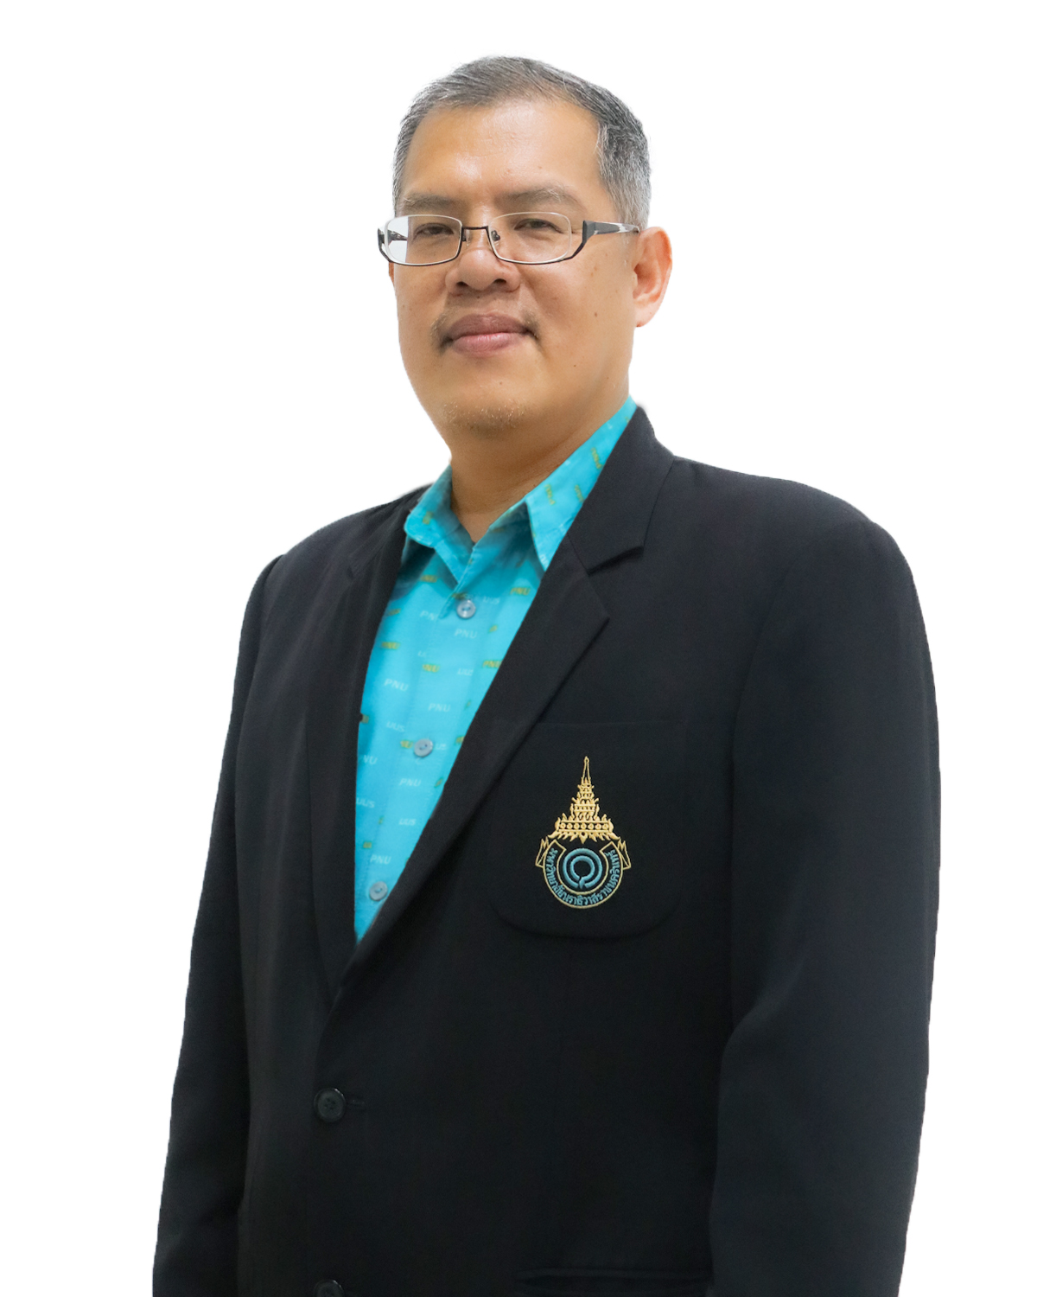
อาจารย์สัญญา วัชราทักษิณ
หัวหน้างานพัสดุ

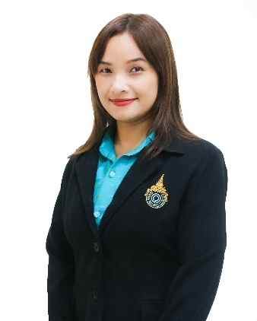
นางสาวจิราภรณ์ ทองนพคุณ
เจ้าหน้าที่งานพัสดุ

นางสาวสุวนันท์ ปานแป้น
เจ้าหน้าที่งานพัสดุ

นางสาวสุวนันท์ ปานแป้น
เจ้าหน้าที่งานพัสดุ

หน้าที่ความรับผิดชอบ
1. วิเคราะห์ สำรวจ วางแผน ดำเนินการจัดหา จัดซื้อวัสดุ ครุภัณฑ์ต่างๆ ให้เป็นไปตามกฎและระเบียบของทางราชการ
2. จัดทำปฏิทินการปฏิบัติงาน คู่มือการปฏิบัติงานและรวบรวมระเบียบที่เกี่ยวข้อง
3. จัดทำกฎ ระเบียบ ขั้นตอนการดำเนินงานพัสดุ
4. จัดทำทะเบียนวัสดุและครุภัณฑ์
5. จัดทำทะเบียนการเบิกจ่าย การยืม-คืนพัสดุ การจำหน่ายพัสดุ
6. รักษาวัสดุ ครุภัณฑ์ให้อยู่ในสภาพเรียบร้อย พร้อมใช้งาน
7. ให้คำปรึกษา ชี้แจง และอำนวยความสะดวกเกี่ยวกับงานในหน้าที่แก่บุคลากรของคณะศิลปศาสตร์
8. ดูแลบำรุงรักษา และรับผิดชอบทรัพย์สินของคณะศิลปศาสตร์ตามที่ได้รับมอบหมาย
9. รายงานสถานะของวัสดุและครุภัณฑ์ อย่างน้อยไตรมาสละ 1 ครั้ง
10. ปฏิบัติงานรองรับตามนโยบายและงานอื่นๆ ตามที่ได้รับมอบหมาย

